**Face aging**

최환일, 이동욱, 윤종민

**Abstract**

어린시절 우리들은 미래의 모습을 상상하곤 했다. 우리는 그 모습을 볼 수 있게 인공지능을 이용하여 생성해 내도록 해보았다. 얼굴사진의 데이터는 https://data.vision.ee.ethz.ch/cvl/rrothe/imdb-wiki/ 에 있는 wiki 데이터를 사용하였다. 학습모델로는 GAN(generative adversarial nets)을 변형하여 사용하였다. 그 결과로 젊은 사람의 모습을 늙은 모습으로 어느정도 바꾸어 볼 수 있었다.

1. **Introduction**

최근 딥러닝을 이용하여 이미지의 특성을 추출하여 원하는 형태로 바꾸어주는 연구가 활발하게 진행되고 있다. 우리는 그것을 활용하여 젊은 남성의 모습을 중년 남성의 모습으로 변형하고자 한다. 우리는 이것을 GAN(generative adversarial nets)를 이용하여 Face aging model을 구현해 볼 것이다. GAN에대해 간략하 설명하자면, 이 모델은 데이터 분포를 따라가는 Generator(G)와 G로부터 만들어진 데이터인지 train data의 샘플인지의 확률을 측정하는 Discriminator(D)로 이루어져 있으며, 학습이 진행된다면 G는 학습데이터의 분포를 따라가며 D는 1/2의 확률을 가지게 된다. 그러므로 G는 D가 판별할 수 없을때까지 발전을 하게 되고, 우리의 경우에는 실제같은 나이든 이미지를 생성해주게 되는 것이다.

1. **Face aging based on GAN**
   1. **Data processing**

Wiki(<https://data.vision.ee.ethz.ch/cvl/rrothe/imdb-wiki/>)의 face image 들을 사용하였다. 모든 이미지들은 Dlib을 이용하여 얼굴만 추출한 후 128 *. 128 크기로 resize 하였다. 그리고 실험에 부적합한 얼굴이 잘 보이지 않는 사진들은 모두 제거하였으며, 모두 흑백이미지로 변환하였다. 데이터는 25살 이하의 이미지들과 60살 이미지들을 사용하였으며 , 각각 4898장 , 3117장을 사용하였다.

* 1. **Model architecture**

Generator

모델 구조는 StarGAN[2]의 구조를 사용하였다. 먼저 젊은사람의 이미지를 generate condition noise와 함께 concatenation해서 input으로 사용한다. 그 후에 down sampling layer와 6번의 bottleneck layer를 거친 후 upsampling layer를 통하여 128 * 128 이미지를 생성 해내도록 했다. 마지막엔 sigmoid로 (0,1) 범위의 값으로 흑백을 표현 하도록 하였다.

그리고 생성해낸 이미지가 원래 input의 형태를 잃어버리지 않도록 loss 에 출력이미지와 원래 input image와의 L1 norm 을 더해주었다. 모델의 구조는 아래와 같다.



그림 1. Generator의 구조

(괄호안의 숫자들은 차례대로 ,kernel_size, stride, padding을 의미한다.)

Discriminator

판별기는 단순 젊은 사람인지 나이든 사람인지를 구별해내는 역할을 하도록 학습하였다. Input image가 들어오면 conv layer와 6번의 bottleneck layer를 거쳐서 마지막에는 각 batch의 이미지마다의 확률값을 출력한다.



그림2. Discriminator의 구조

(괄호안의 숫자들은 차례대로 ,kernel_size, stride, padding을 의미한다.)

* 1. **Result**

학습은 pytorch 로 짜여진 코드로 진행되었다. 각 minibatch 는 training dataset에서 랜덤으로 4개씩 뽑아서 만들어 졌으며, 대략 15000번의 iteration을 거쳐 학습하였다. 학습시간은 대략 1시간 30분 정도 걸렸다.

학습의 결과로는 대체로 젊은 사람들의 얼굴이미지가 향후 늙은 모습으로 변하는것을 확인 할 수 있게 되었다. 결과는 아래의 그림과 같다.

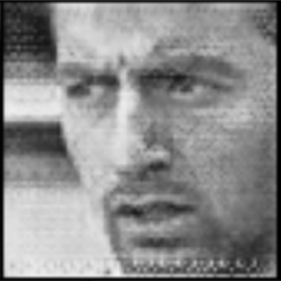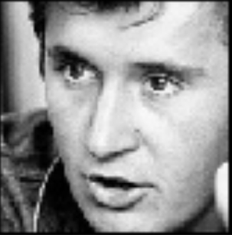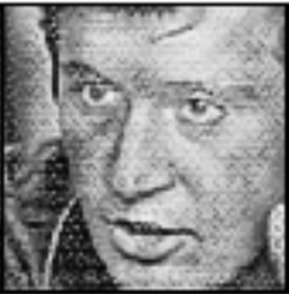

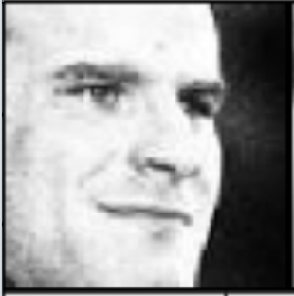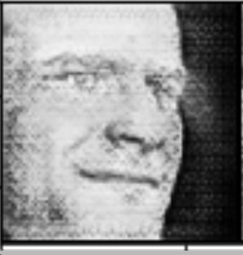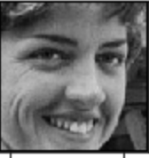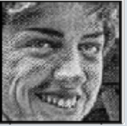

그림 3. 좌 (input image) , 우 (generator 가 생성해 낸 image)

1. **Conclusion**

Face aging 실험에서의 이미지가 흑백이미지였기 때문에 이미지의 feature를 잘 추출해내지 못했던 것으로 예상된다. 따라서 이번 실험에서는 잘 된 결과보다는 잘 안 된 결과가 더 많았지만, 다음 번 실험에는 칼라 이미지 데이터를 구하여 좀 더 나은 성능을 가진 모델을 만들 필요가 있다.

**Reference**

[1] https://arxiv.org/abs/1406.2661(GAN)

[2] https://arxiv.org/pdf/1711.09020.pdf(StarGAN)

[3] https://arxiv.org/abs/1411.1784(conditional GAN)

[4] https://data.vision.ee.ethz.ch/cvl/rrothe/imdb-wiki/(dataset)